Автомобильное детское кресло: Памятка

Какое купить детское кресло в машину?
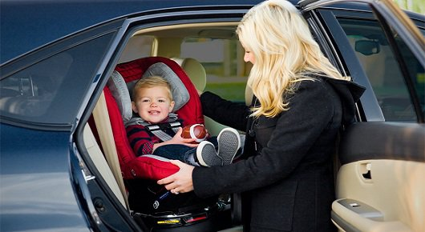

Зачем нужно автокресло? По данным Всемирной организации здравоохранения использование в транспортных средствах детских удерживающих устройств позволяет снизить смертность среди младенцев на 71%, а среди детей более старшего возраста — на 54%. Применение таких устройств безопасностиявляется обязательным для детей до 12-летнего возраста во всех странах с высоким уровнем автомобилизации.

Принципиальная необходимость фиксации ребенка в автомобилев специальном детском удерживающем устройстве, а не на руках у родителя, обусловлена тем, что при резком торможении (ударе) при скорости 50 км/ч, вес пассажира возрастает более чем в 30 раз. Именно поэтому перевозка ребенка на руках считается самой опасной: если вес ребенка 10 кг, то в момент удара он будет весить уже более 300 кг, и удержать его, чтобы уберечь от резкого удара о переднее кресло, практически невозможно.

Что такое автокресло?
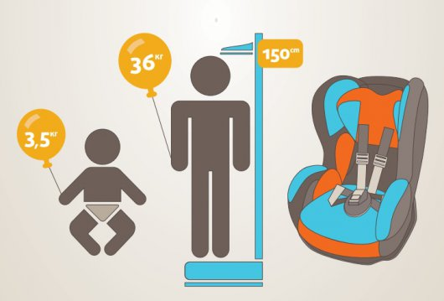
Детское автокресло — это удерживающее устройство, предназначенное для перевозки детей в автомобиле. Автокресло предназначено для маленьких пассажиров от рождения до достижения ими роста 150 см (или веса 36 кг).
Главная задача автокресла — обеспечить безопасность ребенкапри дорожно-транспортном происшествии, экстренном торможении или резких маневрах. Его необходимость совершенно очевидна — детское автокресло снижает вероятность смертельной травмы. Обязательное условие для этого — правильная установка автокресла в автомобиль.

Как выбрать автокресло?
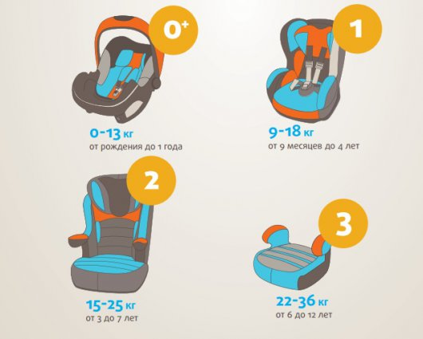
Во всем мире детские автокресла делятся на группы — по весу и возрасту ребенка. При выборе автокресла в первую очередь учитывайте вес, рост и возраст вашего ребенка. Определите группу автокресла. Существуют автокресла, совмещающие в себе функции сразу нескольких групп — например 0+/1 или 2/3. Универсальные кресла обеспечивают защиту в меньшей степени, чем идеально подобранные по весу, росту и возрасту.

Обратите внимание на результаты краш-тестов. На автокресле обязательно должна быть маркировка соответствия Европейскому Стандарту Безопасности — ECE R44/03 или ECE R44/04. Кроме того, автокресла подлежат обязательной сертификации в России.
Покупайте кресло вместе с ребенком. Пусть он попробует посидеть в нем — прямо в магазине.

Куда и как установить автокресло?
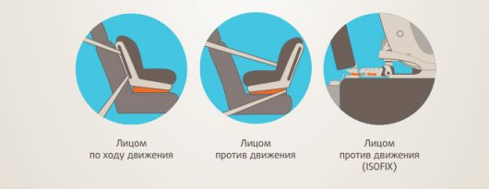
Для крепления автокресел всех групп в любых автомобилях используется трехточечный ремень безопасности. При этом кресла групп 0, 0+ и 1 крепятся к сиденью ремнем автомобиля, а дети в них пристегиваются уже при помощи внутренних ремней. Автокресла групп 2 и 3 внутренних ремней не имеют, и дети пристегиваются в них при помощи автомобильных ремней безопасности. Альтернативный способ установки автокресла ISOFIX представляет собой жесткое крепление кресла к кузову автомобиля, что обеспечивает лучшую защиту ребенка.

Самое безопасное место для установки детского кресла в автомобиле — среднее место на заднем сиденье. Самое небезопасное — переднее пассажирское сиденье. Туда автокресло ставится в крайнем случае, при обязательно отключенной подушке безопасности.

Примечание:
ISOFIX представляет собой жесткое крепление кресла к кузову автомобиля, что обеспечивает лучшую защиту ребенка. Это подтверждают многочисленные независимые краш-тесты. Другой важный момент — система ISOFIX значительно снижает вероятность неправильной установки детского сиденья.

Как правильно перевозить ребенка в автокресле?
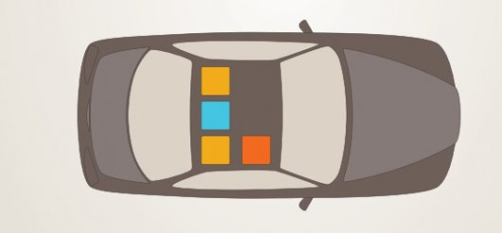
Обратите внимание на инструкцию по установке автокресла в автомобиле. Попросите консультанта показать вам, как закрепить кресло в автомобиле и как правильно пристегнуть ребенка. Усадив ребенка в автокресло, пристегните его внутренними ремнями или трехточечными ремнями безопасности, в зависимости от группы кресла. Обязательно проверьте натяжение ремней — они не должны провисать. Для игры во время поездки давайте ребенку только мягкие игрушки. Для младенцев используйте только специальные игрушки для автокресел. Если ваш ребенок смотрит во время поездки мультфильмы — имейте в виду, все жесткие предметы во время поездки должны быть закреплены. Не давайте ему в руки DVD-проигрыватель или книгу.

Примечание:

1. самое безопасное место для установки детского автокресла

2. иные рекомендуемые места для установки детского автокресла

3. возможное место установки cпереди при отсутствии или выключенной

подушке безопасности

Какая ответственность за перевозку детей до 12 лет без кресла?

Пункт 22.9. Правил дорожного движения Российской Федерации.
«Перевозка детей допускается при условии обеспечения их безопасности с учетом особенностей конструкции транспортного средства. Перевозка детей до 12-летнего возраста в транспортных средствах, оборудованных ремнями безопасности, должна осуществляться с использованием детских удерживающих устройств, соответствующих весу и росту ребенка, или иных средств, позволяющих пристегнуть ребенка с помощью ремней безопасности, предусмотренных конструкцией транспортного средства, а на переднем сиденье легкового автомобиля — только с использованием детских удерживающих устройств».

Детское автомобильное кресло — самое безопасное и надежное из всех детских удерживающих устройств.
Согласно ч.1 статьи 12.23 КоАП РФ, штраф за нарушение правил перевозки детей составляет 3000 рублей.

Как купить качественное детское кресло?

К сожалению, на Российском рынке в настоящий момент представлен огромный выбор детских автокресел, предназначенных для перевозки пассажиров возрастом до 12 лет, что может сбить с толку любого даже самого искушенного покупателя. Но все-таки выбрать, какое кресло купить, не тяжелая задача ,по сравнению с проблемой определить качественное ли кресло представлено в продаже.

Огромная часть предлагаемых детских кресел на нашем рынке не соответствуют международным стандартам качества и требуемой безопасности. Так, к примеру, Центр испытаний «НАМИ» совместно с Центральным межрегиональным территориальным управлением Федерального агентства по техническому регулированию и метрологии (ЦМТУ Росстандарта) в рамках государственного контроля (надзора) осуществили проверку 24 детских кресел для перевозки несовершеннолетних в автомобиле. Из них 13 кресел Российского производства, 5 - Китайского, 4 - Немецкого производства, Французского - 1 и Болгарского пр-ва - 1.
Наихудшие результаты в результате испытаний показали следующие устройства для безопасности детей в автомобиле:

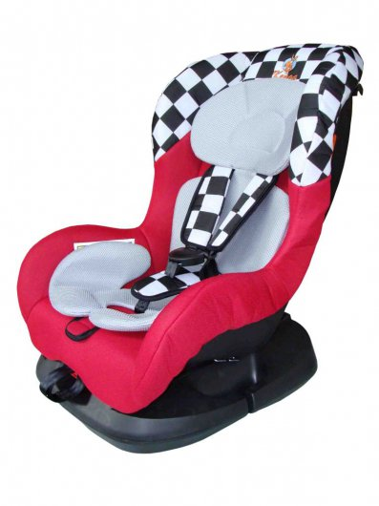
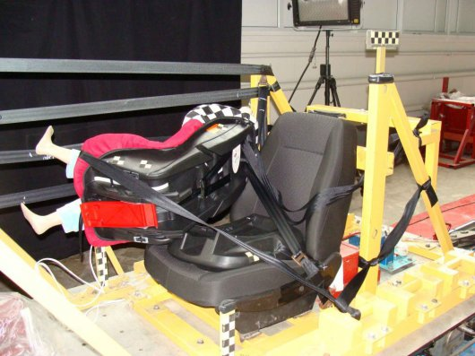

Детское кресло ДУУ «Kenga «LB303» [0+ и I групп] - во время теста разрушилось крепление ковша сиденья к опоре.

ДУУ «Корректор лямок ремня безопасности» - во время испытания было установлено, что устройство безопасности ребенка во время аварии не защищает пассажира от повреждения.
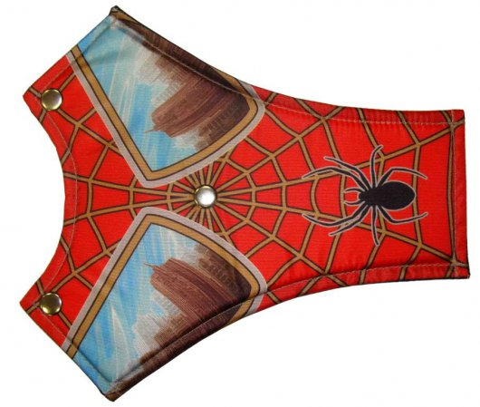
В устройство было закреплен фасованный брикет формовочной глины, которая в результате теста деформировалась из-за увеличения массы при ударе. Тест показывает, что если на месте образца оказался бы ребенок, в результате ДТП у него были бы повреждены внутренние органы.
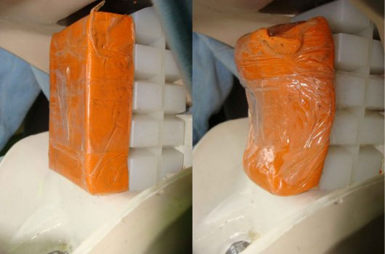

При покупке детского кресла, будьте бдительны, чтобы не купить не сертифицированное кресло или удерживающие устройство. У продавца требуйте наличие сертификата соответствия, в котором должен быть указан документ (документы), на основании которого он выдан (к примеру, сообщение об официальном утверждении или протокол испытаний/экспертизы, выданный аккредитованной технической службой), что, в свою очередь, говорит о том, что ДУУ действительно проходило испытания, поскольку на некоторые ДУУ были представлены отказные письма или вообще в первой строке инструкции было указанно, что данное «изделие» не является ДУУ, хотя применяется для перевозки детей в автотранспортных средствах.

Но наличие сертификата соответствия не гарантирует кресло или удерживающие устройство абсолютную безопасность ребенка в случае ДТП. Сертификат соответствия со стандартами Правил ЕЭК ООН № 44-03 (04), означает, что автокресло или удерживающие устройство обеспечивает минимальную безопасность при идеальных условиях во время фронтального удара на скорости от 48-50 км/час.

Поэтому помните, что детское кресло, на которое отсутствует сертификат соответствия безопасности, многократно увеличивает вероятность серьезного травмирования ребенка в случае аварии.

Полный список детских автокресел не прошедшие испытания:
(Согласно Правилам ЕЭК ООН № 44-03 с дополнением 1-7).
Модели 2011 года.

«Kenga» [I-II-III групп]
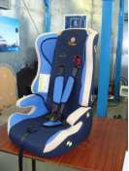
Изготовитель: Jiangsu Best Bay Car Seat & Jiangsu Lucky Baby Car Seat MFG Co., Ltd., Китай.

Продавец: ИП Стрельников А.В., г. Данков, ул. Чапаева, д. 8

«Адаптер ремня безопасности

«АВТОБЕБИ» [II-III групп]
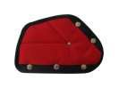
Изготовитель: ООО «Кейс», г. Ижевск, ул. Воровского, д. 158, РФ, по заказу ИП Акашкин С.А.

Продавец: ИП Бобров В.В., 155908, Ивановская обл., г. Шуя, ул. 7-я Марковская, д. 39.

«Трон для маленьких королей» [II-III групп]
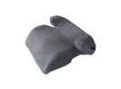
Изготовитель: ООО «СТЭМ», 119034, г. Москва, ул. Пречистенка, д. 40/2, стр. 2, РФ.

Продавец: ЗАО ТД Перекресток «Гипермаркет Карусель», Московская обл., г. Мытищи, ул. Коммунистическая, д. 1

«SIGER Трансформер – Прайм»

[I-II-III групп]
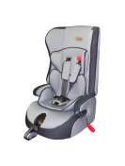
Изготовитель: ООО «ФОРС», 390007, г. Рязань, ул. Военных автомобилистов, д. 10, РФ.

Продавец: ИП Исраелова Н.В., 140400, Московская обл., г. Коломна, ул. Яна Грунта, д. 14

«Корректор лямок ремня безопасности»

[II-III групп]
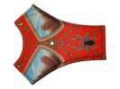
Изготовитель: ООО НПП «СпецТех», 170028, г. Тверь, двор Пролетарки, д. 92, РФ, по заказу ООО «АвтоТоп»

Продавец: ООО «Кармакс», 156000, г. Кострома, ул. 2-я Волжская, д. 8.

«Трон для маленьких королей» [II-III групп]
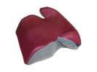
Изготовитель: ИП Спиркин Ю.В., 119331, г. Москва, ул. Крупской, д. 5, кв. 3, РФ.

Продавец: ИП Староверов Д.Л., г. Кострома, Рабочий проспект, д. 7, магазин «Автолига».

«SIGER Мякиш» [III группа]
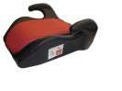
Изготовитель: ООО «ФОРС», 390007, г. Рязань, ул. Военных автомобилистов, д. 10, РФ.

Продавец: ИП Староверов Д.Л., г. Кострома, Рабочий проспект, д. 7, магазин «Автолига».

«HEYNER SafeUp M ERGO» [III группа]
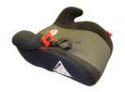
Изготовитель: HEYNER MOBIL AUTOMOTIVE GMBH, Kurzer Weg 1,D-15859 Storkow, Германия.
Продавец: ИП Староверов Д.Л., г. Кострома, Рабочий проспект, д. 7, магазин «Автолига».

«RECARO Young Expert» [I группа]
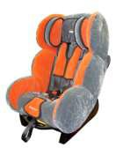
Изготовитель: RECARO GmbH & Co. KG, Competence-Center Child Safety, Guttenbergstr. 2, 95352 Marktleugast-Mannsflur, Германия.

Продавец: ООО «Рольф», 141400, Московская обл., г. Химки, Ленинградское шоссе, владение № 21.

Модели 2012 года

«SIGER Трансформер – Прайм»

[I-II-III групп]
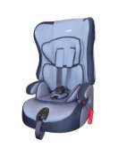
Изготовитель: ООО «ФОРС», 390007, г. Рязань, ул. Военных автомобилистов, д. 10, РФ.
Продавец: ИП Рачков А.В., г. Иваново, ул. Лежневская, д. 211 Б, кв. 108.

«Mercedes - Benz DUO plus» [I группы]
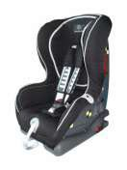
Изготовитель: Britax Römer Kindersicherheit GmbH, Blaubeurer Str. 71, D-89077 Ulm, Германия.

Продавец: ООО «Звезда Столицы», 117545, г. Москва, Варшавское шоссе, д. 127.

«ФЭСТ модели 1541.8217010»

[II-III групп]
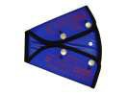
Изготовитель: ООО «Предприятие «ФЭСТ», 156025, г. Кострома, Рабочий пр-т, д. 8, РФ.
Продавец: ИП Маркин А.В., г. Курск, ул. Овечкина, д. 14, кв. 42.

«EMILY «SYPO-04-1 C1» [II-III групп]
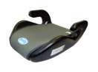
Изготовитель: Ningbo Sypo Industry Co., Ltd., Jinci Road Xingci Five Road, Hangzhou Bay New Zone, Cixi City, Zhejiang, Китай.
Продавец: ИП Маркин А.В., г. Курск, ул. Овечкина, д. 14, кв. 42.

«Kenga «LB303» [0+-I групп]
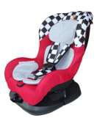
Изготовитель: JIANGSU BEST BABY CAR SEAT MFG. CO., LTD., No 168, Ruishan Road, Dantu Industry Park, Zhenjiang, Jiangsu Pr., Китай.
Продавец: ООО «Автомаркет», 127224, г. Москва, ул. Осташковская, д. 22.

«Bertoni Maranello» [I-II-III групп]
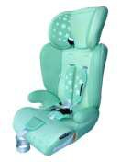
Изготовитель: DidisLtd., Shumen 9700, PravdaStr., 1, Болгария.

Продавец: ИП Афонина Т.И., 300028, г. Тула, ул. Советская, д. 23

«SIGER Трансформер – Спорт»

[II-III групп]
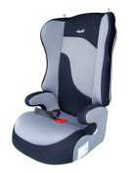
Изготовитель: ООО «ФОРС», 390007, г. Рязань, ул. Военных автомобилистов, д. 10, РФ.
Продавец: ООО «ФОРС», 390007, г. Рязань, ул. Военных автомобилистов, д. 10.

«Kenga «YB704A» [I-II-III групп]
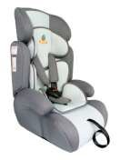
Изготовитель: Ningbo Youbao Children's Products Co., Ltd., No. 5 Fuxin Road, Fuhai Industrial Zone, Cixi City, Ningbo, Zhejiang Pr., Китай.

Продавец: ООО «Торговая компания 103», 142143, Московская обл., Подольский район, с. Покров, д. 150, стр. 1.

«SIGER Трансформер – Прайм»

[I-II-III групп]
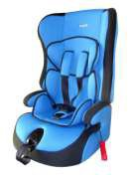
Изготовитель: ООО «ФОРС», 390007, г. Рязань, ул. Военных автомобилистов, д. 10, РФ.
Продавец: ИП Ведищев А.О., Липецкая обл., Липецкий район, с. Подгорное, ул. 2-ая Заводская, д. 20.

«Nania Driver SP FST» [0, I групп]
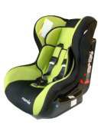
Изготовитель: TEAM-TEX, Rue du Claret - Z.L. de Montbertrand, 38230 Charvieu-Chavagneux, Франция.
Продавец: ЗАО «Культторг», г. Ярославль, ул. Пожарского, д. 35.

«BMW JuniorSeat II-III» [II-III групп]
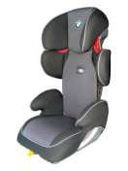
Изготовитель: BayerischeMotorenWerke AG, D-80788, Munchen, Petuelring 130, Германия.
Продавец: ООО «Авто-Авангард Сервис», 143420, Московская обл., Красногорский р-н, вблизи д. Михалково, п/о Архангельское, а/д Балтия
25 км, торгово-складской комплекс.

«BabyCare GRAND VOYAGER»

[I-II-III групп]
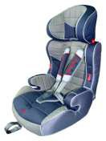
Изготовитель: Ningbo Welldon Manufacturing Co., Ltd., Hedong Village, Yongjiang Town, Jiangbei District, Ningbo, Китай.
Продавец: ИП Рыбачкова С.Г., г. Ярославль, ул. Угличская, д. 7.
Поделиться
Источник:http://www.1gai.ru/511582-avtomobilnoe-detskoe-kreslo-pamyatka.html@ 1gai.ru
Любое использование материалов допускается только при наличии гиперссылки на 1GAI.ru

